1. Требуется проверить, является ли файл обычным или он является каталогом. Если это обычный файл, то сценарий должен выводить имя файла, его размер и владельца. В случае, если размер файла превышает килобайт, то размер должен выводиться в килобайтах. Если размер превышает мегабайт — в мегабайтах. Протестировать скрипт на файлах разных размеров.

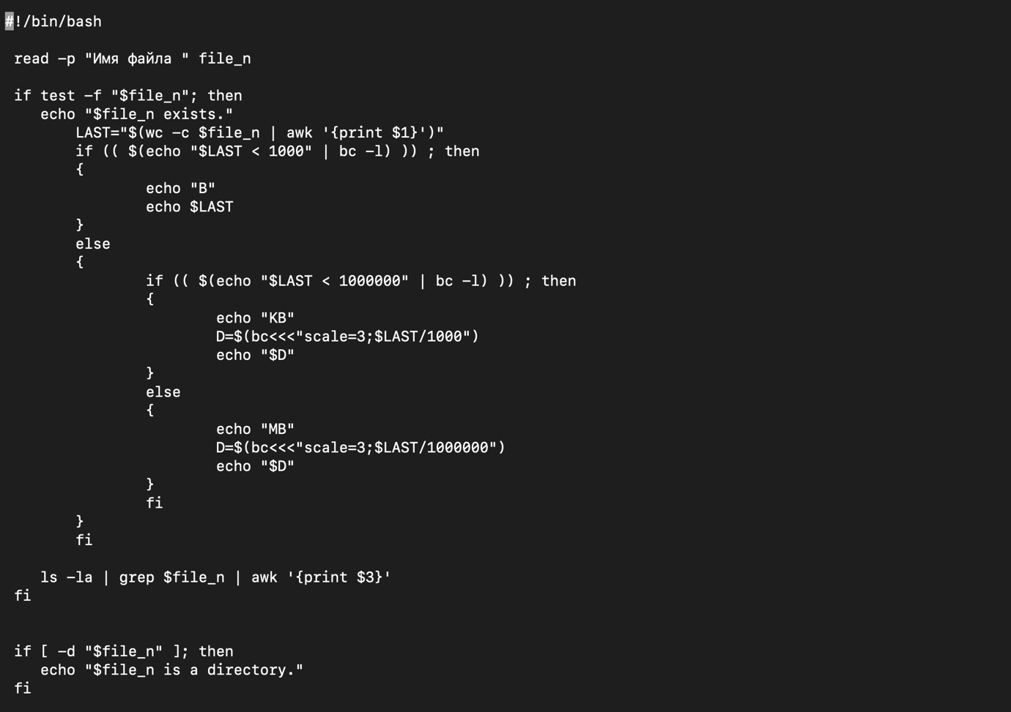

#!/bin/bash

read -p "Имя файла " file_n

if test -f "$file_n"; then

echo "$file_n exists."

LAST="$(wc -c $file_n | awk '{print $1}')"

if (( $(echo "$LAST < 1000" | bc -l) )) ; then

{

echo "B"

echo $LAST

}

else

{

if (( $(echo "$LAST < 1000000" | bc -l) )) ; then

{

echo "KB"

D=$(bc<<<"scale=3;$LAST/1000")

echo "$D"

}

else

{

echo "MB"

D=$(bc<<<"scale=3;$LAST/1000000")

echo "$D"

}

fi

}

fi

ls -la | grep $file_n | awk '{print $3}'

fi

if [ -d "$file_n" ]; then

echo "$file_n is a directory."

Fi

1. Напишите скрипт, который выполняет следующие действия:

* ●  Выводит на терминал меню, которое предлагает выбор из следующих действий:

○ переместить файл;

○ создать файл.

* ●  запрашивает имена файлов, для выбранного действия;

выполняет выбранное действие. При отсутствии прав доступа к файлу выводит сообщение об ошибке. Проверить работу скрипта при наличии файла, к которому у пользователя нет прав доступа.

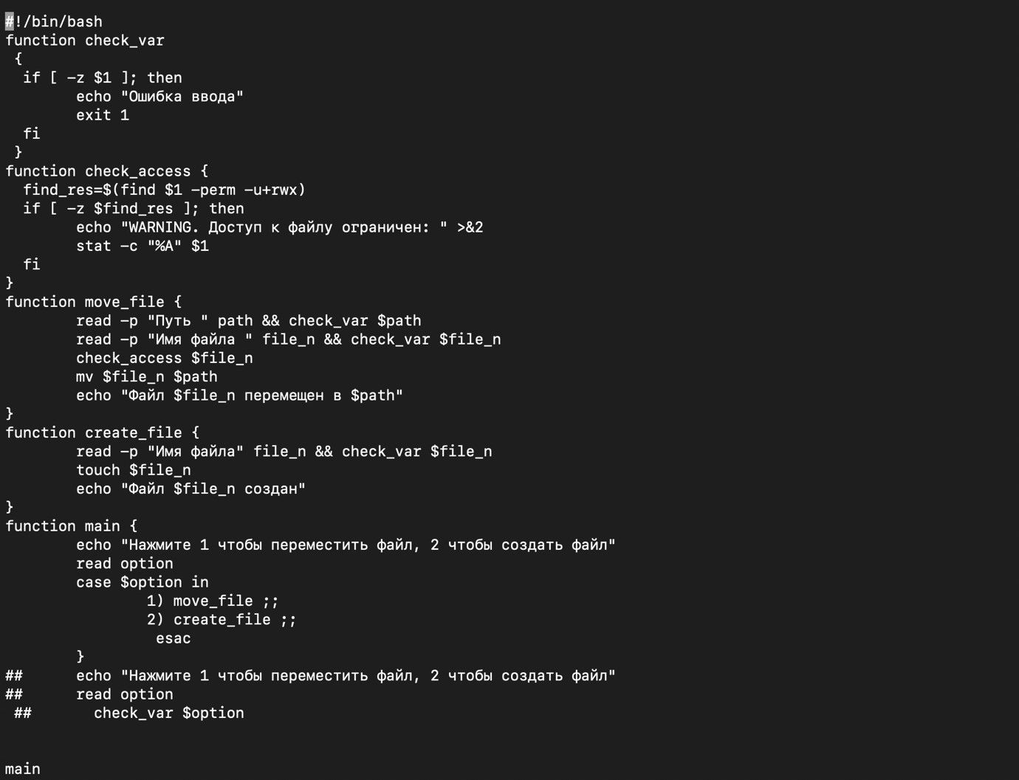

#!/bin/bash

function check_var

{

if [ -z $1 ]; then

echo "Ошибка ввода"

exit 1

fi

}

function check_access {

find_res=$(find $1 -perm -u+rwx)

if [ -z $find_res ]; then

echo "WARNING. Доступ к файлу ограничен: " >&2

stat -c "%A" $1

fi

}

function move_file {

read -p "Путь " path && check_var $path

read -p "Имя файла " file_n && check_var $file_n

check_access $file_n

mv $file_n $path

echo "Файл $file_n перемещен в $path"

}

function create_file {

read -p "Имя файла" file_n && check_var $file_n

touch $file_n

echo "Файл $file_n создан"

}

function main {

echo "Нажмите 1 чтобы переместить файл, 2 чтобы создать файл"

read option

case $option in

1) move_file ;;

2) create_file ;;

esac

}

## echo "Нажмите 1 чтобы переместить файл, 2 чтобы создать файл"

## read option

## check_var $option

Main

1. апишите скрипт awk, который преобразует файл с текстом вида:
2. Иван Иванов
3. ivanov@yandex.by
4. +375 (29) 765-43-21
5. Петр Петров
6. petrov@yandex.by
7. +375 (29) 123-45-67

и сохраняет результат в файл **result.txt** вида: Иван Иванов :

+375 (29) 765-43-21

Петр Петров : +375 (29) 123-45-67

#!/usr/bin/awk -f

function file_exists(file){

if ((getline _ < file) >= 0) { return 1; }

else { print("Ошибка чтения файла!"); exit 1 }

}

BEGIN {

print("Input file: ", ARGV[1])

file_exists(ARGV[1])

print("Ouput file: ", ARGV[2])

RS=""

FS="\n"

}

{

print($1,":",$3) > ARGV[2];

}

После выполнения появляется последняя строка и она лишняя можно убрать используя файл буфер и потом обратно в файл из буфера

Эта команда заливает все в буфер без последней строчки

##sed '$d' ARGV[2] > buf